1.1

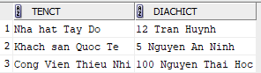

1.2.

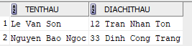

1.3.

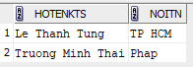

1.4.



1.5.

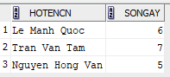

1.6.



1.7.

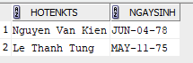

1.8.

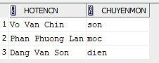

1.9.



1.10.

